Лабораторная работа № 13
  - Настройка NFS
Митрофанов Тимур Александрович
Содержание

1. Цель работы
Приобретение навыков настройки сервера NFS для удалённого доступа к ресурсам.

2. Задание
- Установите и настройте сервер NFSv4.
- Подмонтируйте удалённый ресурс на клиенте.
- Подключите каталог с контентом веб-сервера к дереву NFS
- Подключите каталог для удалённой работы вашего пользователя к дереву NFS
- Напишите скрипты для Vagrant, фиксирующие действия по установке и настройке сервера NFSv4 во внутреннем окружении виртуальных машин server и client. Соответствующим образом внесите изменения в Vagrantfile

3. Выполнение лабораторной работы
На сервере установите необходимое программное обеспечение (рис. 1)
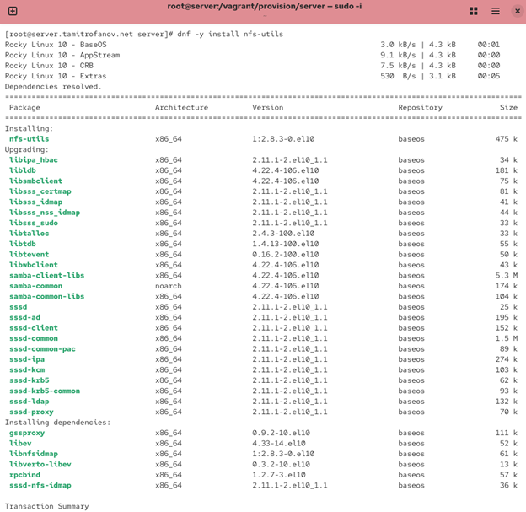
Рисунок 1: установка nfs-utils
На сервере создайте каталог, который предполагается сделать доступным всем пользователям сети (корень дерева NFS) (рис. 2)
Рисунок 2: создание коталога
В файле /etc/exports пропишите подключаемый через NFS общий каталог с доступом только на чтение (рис. 3)
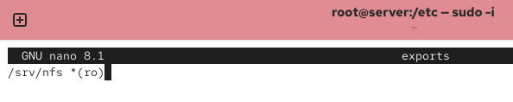
Рисунок 3: изменение файла
Для общего каталога задайте контекст безопасности NFS. Примените изменённую настройку SELinux к файловой системе. Запустите сервер NFS. Настройте межсетевой экран для работы сервера NFS(рис. 4).
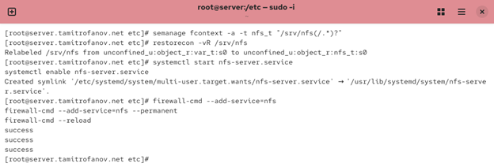
Рисунок 4: Настройка NSF
На клиенте установите необходимое для работы NFS программное обеспечение(рис. 5).
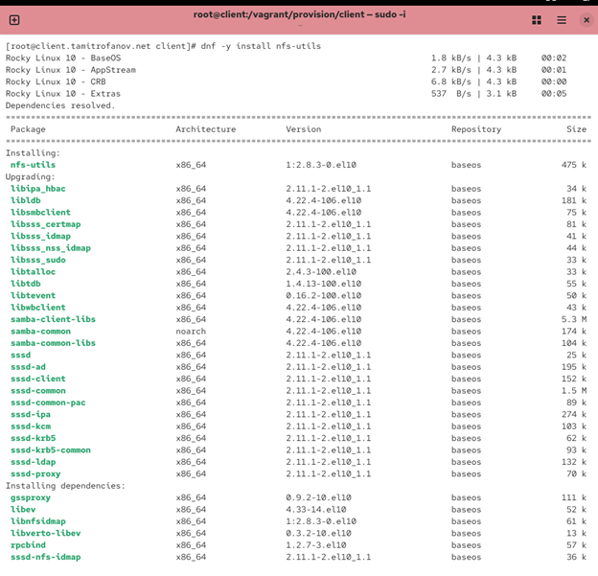
Рисунок 5: установка nfs-utils
На клиенте попробуйте посмотреть имеющиеся подмонтированные удалённые ресурсы (вместо user укажите свой логин)(рис. 6).
В отчёте поясните, что при этом происходит -> Команда showmount завершилась ошибкой RPC: Unable to receive. Это означает, что клиент не может установить связь с сервером NFS (server.tamitrofanov.net). Причиной чаще всего является то, что на сервере не запущены или заблокированы фаерволом необходимые службы NFS (rpcbind, nfs-server).
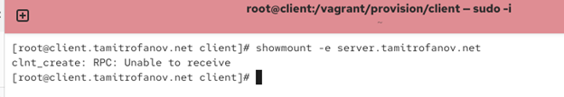
Рисунок 6: Проверка удалённых ресов
Попробуйте на сервере остановить сервис межсетевого экрана. Затем на клиенте вновь попробуйте подключиться к удалённо смонтированному ресурсу (рис. 7).
В отчёте поясните, что при этом происходит -> После отключения межсетевого экрана подключение пршло успешно
Рисунок 7: отключение служюы и повторная проверка
На сервере запустите сервис межсетевого экрана(рис. 8).
Рисунок 8: запуск межсетевого экрана
На сервере посмотрите, какие службы задействованы при удалённом монтировании: lsof | grep TCP (рис. 9).
lsof | grep UDP (рис. 10).
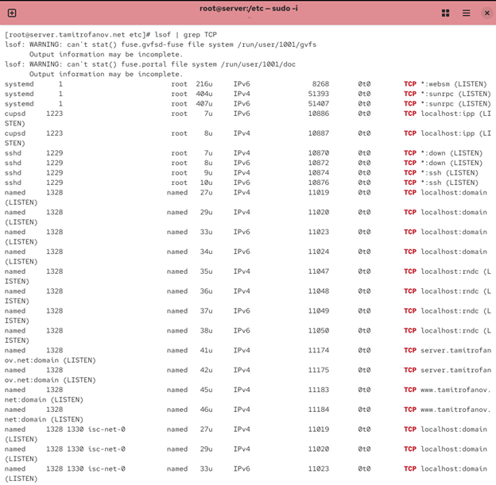
Рисунок 9: lsof | grep TCP

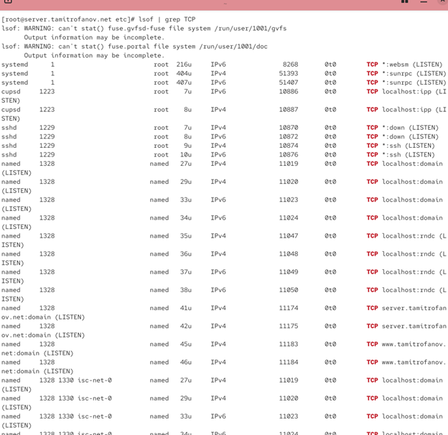
Рисунок 10: lsof | grep UDP
Добавьте службы rpc-bind и mountd в настройки межсетевого экрана на сервере. На клиенте проверьте подключение удалённого ресурса (рис. 11).
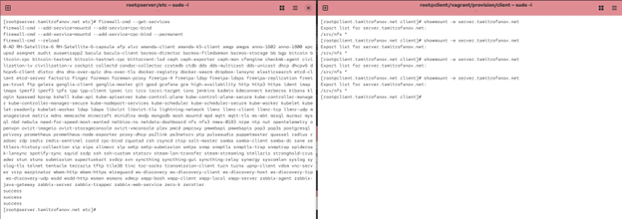
Рисунок 11: внесение изменений в межсетевой экран и проверка поключения
На клиенте создайте каталог, в который будет монтироваться удалённый ресурс, и подмонтируйте дерево NFS (?@fig-012)
Проверьте, что общий ресурс NFS подключён правильно. В отчёте поясните выведенную информацию о монтировании удалённого ресурса -> NFS подключён. /srv/nfs - удалённый ресурс, * /mnt/nfs* - точка монтирования на клиенте
создание каталога и его подмотирование
На клиенте в конце файла /etc/fstab добавьте следующую запись (рис. 12).
В отчёте поясните синтаксис этой записи - server.user.net:/srv/nfs - файл на удалённом сервере, /mnt/nfs - дериктория на клиенте, nfs - тип файловой системы *_netdev 0 0* - файл должен монтироваться только после загрузки сети. 0 - не нужно делать резервную копию, 0 - не проверять файловую систему
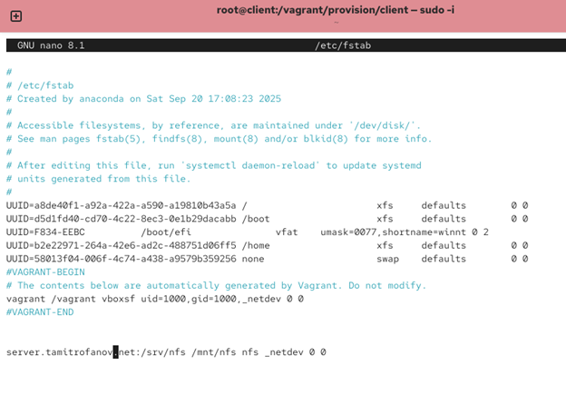
Рисунок 12: изменение файла
На клиенте проверьте наличие автоматического монтирования удалённых ресурсов при запуске операционной системы (рис. 13).
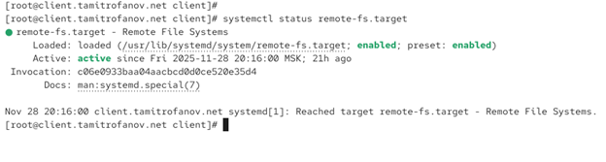
Рисунок 13: systemctl status remote-fs.target
Перезапустите клиента и убедитесь, что удалённый ресурс подключается автоматически (рис. 14).
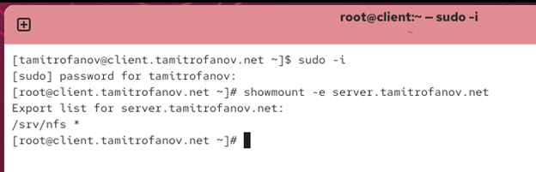
Рисунок 14: доп проверка успешного подключения
На сервере создайте общий каталог, в который затем будет подмонтирован каталог с контентом веб-сервера. Подмонтируйте каталог web-сервера.
В каталоге /vagrant/provision/client создайте исполняемый файл ntp.sh. На сервере проверьте, что отображается в каталоге /srv/nfs(рис. 15).
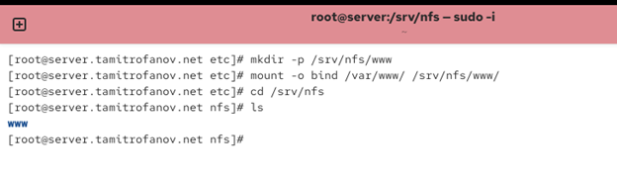
Рисунок 15: Создание общего католога с конентом веб сервера
На клиенте посмотрите, что отображается в каталоге /mnt/nfs (рис. 16).
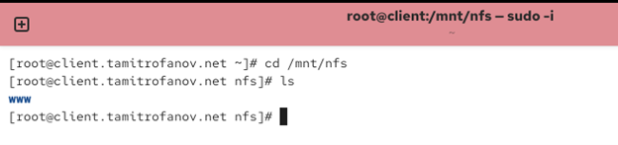
Рисунок 16: Проверка на клиенте
На сервере в файле /etc/exports добавьте экспорт каталога веб-сервера с удалённого ресурса (рис. 17)
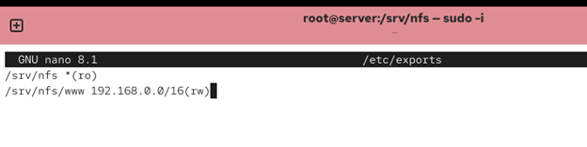
Рисунок 17: изменение файла
Экспортируйте все каталоги, упомянутые в файле /etc/exports (рис. 18)
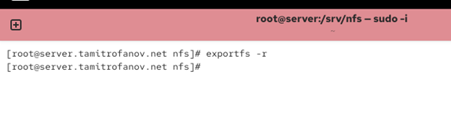
Рисунок 18: экспорт файлов
Проверьте на клиенте каталог /mnt/nfs(рис. 19)
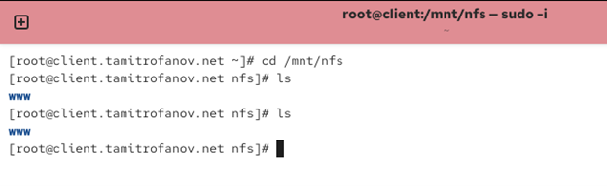
Рисунок 19: проверка клиента
На сервере в конце файла /etc/fstab добавьте следующую запись (рис. 20)
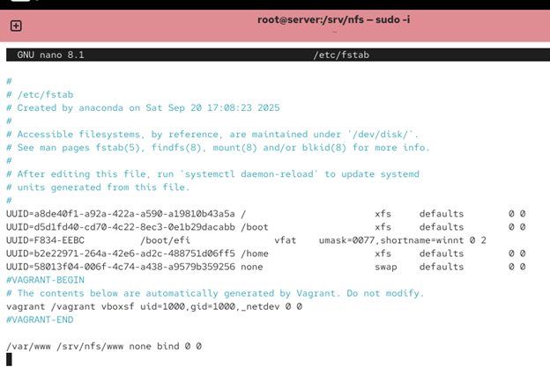
Рисунок 20: изменение файла на сервере
Повторно экспортируйте каталоги, указанные в файле /etc/exports(рис. 21)
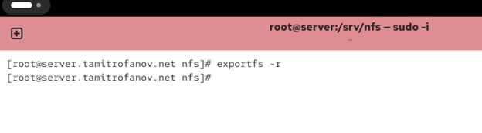
Рисунок 21: повторный экспорт файлов
На клиенте проверьте каталог /mnt/nfs (рис. 22)
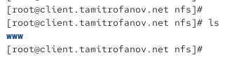
Рисунок 22: проверка клиента
На сервере под пользователем user в его домашнем каталоге создайте каталог common с полными правами доступа только для этого пользователя, а в нём файл user@server.txt (вместо user укажите свой логин), На сервере создайте общий каталог для работы пользователя user по сети, Подмонтируйте каталог common пользователя user в NFS. В отчёте укажите, какие права доступа установлены на этот каталог -> Команда mount -o bind создает привязку каталога, но не меняет исходные права доступа. Права доступа на каталог /srv/nfs/home/user будут точно такими же, как и на исходном каталоге /home/user/common.(рис. 23)
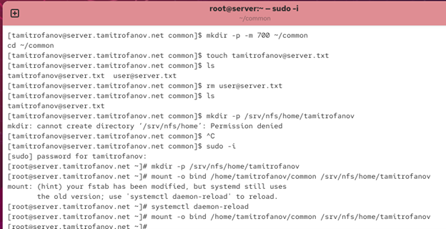
Рисунок 23: экспорт файлов
Подключите каталог пользователя в файле /etc/exports, прописав в нём(рис. 24)
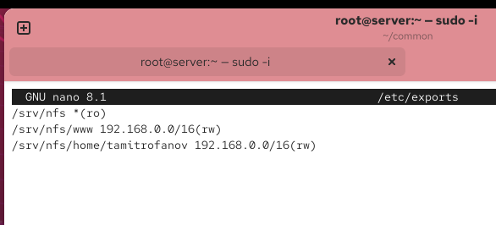
Рисунок 24: изменение файла
Внесите изменения в файл /etc/fstab (рис. 25)
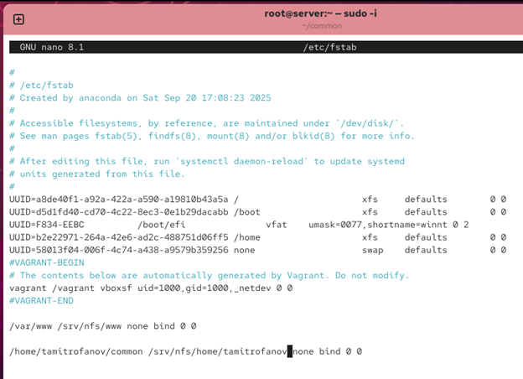
Рисунок 25: изменение файла
Повторно экспортируйте каталоги (рис. 26)
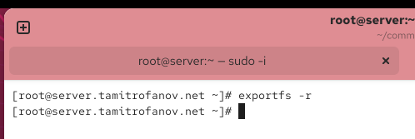
Рисунок 26: экспорт файлов
На клиенте проверьте каталог /mnt/nfs(рис. 27)
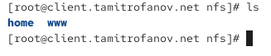
Рисунок 27: проверка клиента
На клиенте под пользователем user перейдите в каталог /mnt/nfs/home/user и попробуйте создать в нём файл user@client.txt и внести в него какие-либо изменения(рис. 28) Попробуйте проделать это под пользователем root (рис. 29)
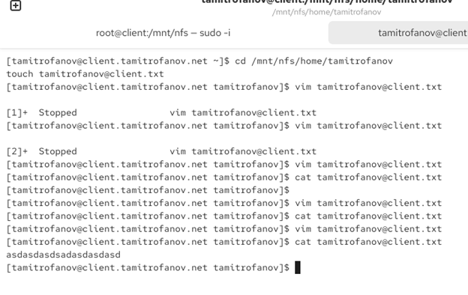
Рисунок 28: экспорт файлов

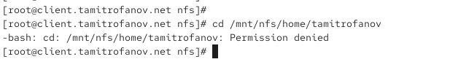
Рисунок 29: экспорт файлов
На сервере посмотрите, появились ли изменения в каталоге пользователя /home/user/common(рис. 30)
изменения проявились
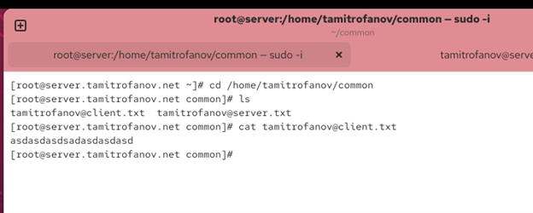
Рисунок 30: проверка изменения файлов на сервере
На виртуальной машине server перейдите в каталог для внесения изменений в настройки внутреннего окружения /vagrant/provision/server/, создайте в нём каталог nfs, в который поместите в соответствующие подкаталоги конфигурационные файлы. В каталоге /vagrant/provision/server создайте исполняемый файл nfs.sh(рис. 31)
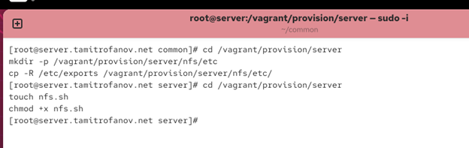
Рисунок 31: Создание конфиг файла
Открыв его на редактирование, пропишите в нём следующий скрипт(рис. 32)
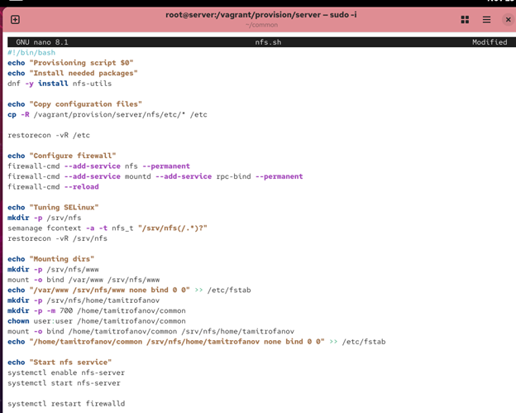
Рисунок 32: изменение конфиг файла
На виртуальной машине client перейдите в каталог для внесения изменений в настройки внутреннего окружения /vagrant/provision/client/. В каталоге /vagrant/provision/client создайте исполняемый файл nfs.sh(рис. 33)
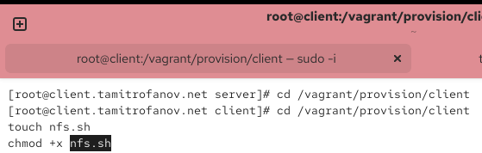
Рисунок 33: Создание конфиг файла
На виртуальной машине client перейдите в каталог для внесения изменений в настройки внутреннего окружения /vagrant/provision/client/(рис. 34)
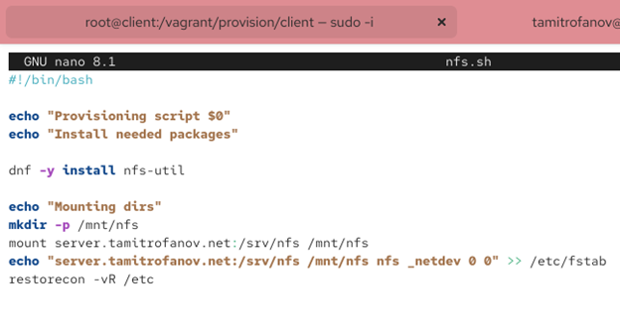
Рисунок 34: изменение конфиг файла
Для отработки созданных скриптов во время загрузки виртуальных машин server (?@fig-036) и client (рис. 36) в конфигурационном файле Vagrantfile необходимо добавить в соответствующих разделах конфигураций для сервера и клиента
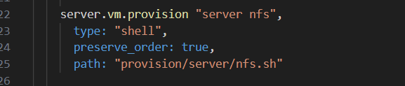
Рисунок 35: изменение внешнего конфиг файла для сервера

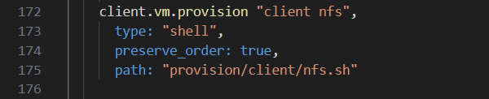
Рисунок 36: изменение внешнего конфиг файла для сервера

4. Выводы
Сегодня я получил навыки настройки сервера NFS для удалённого доступа к ресурсам.

Список литературы

